一致性hash保证不了任何的分布式一致性， 只是一种降低cachemiss的负载均衡而已。
一致性哈希算法是分布式系统中常用的算法。比如，一个分布式的存储系统，要将数据存储到具体的节点上，如果采用普通的hash方法，将数据映射到具体的节点上，如key%N，key是数据的key，N是机器节点数，如果有一个机器加入或退出这个集群，则所有的数据映射都无效了，如果是持久化存储则要做数据迁移，如果是分布式缓存，则其他缓存就失效了。

因此，引入了一致性哈希算法：
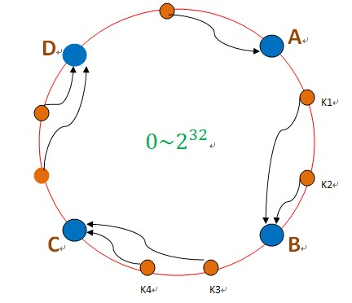
把数据用hash函数（如MD5），映射到一个很大的空间里，如图所示。数据的存储时，先得到一个hash值，对应到这个环中的每个位置，如k1对应到了图中所示的位置，然后沿顺时针找到一个机器节点B，将k1存储到B这个节点中。
如果B节点宕机了，则B上的数据就会落到C节点上，如下图所示：
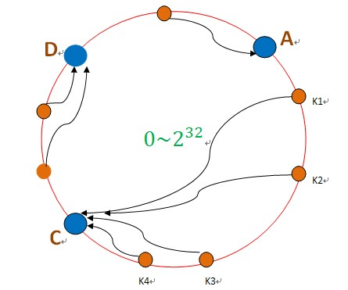
这样，只会影响C节点，对其他的节点A，D的数据不会造成影响。然而，这又会造成一个“雪崩”的情况，即C节点由于承担了B节点的数据，所以C节点的负载会变高，C节点很容易也宕机，这样依次下去，这样造成整个集群都挂了。
为此，引入了“虚拟节点”的概念：即把想象在这个环上有很多“虚拟节点”，数据的存储是沿着环的顺时针方向找一个虚拟节点，每个虚拟节点都会关联到一个真实节点，如下图所使用：
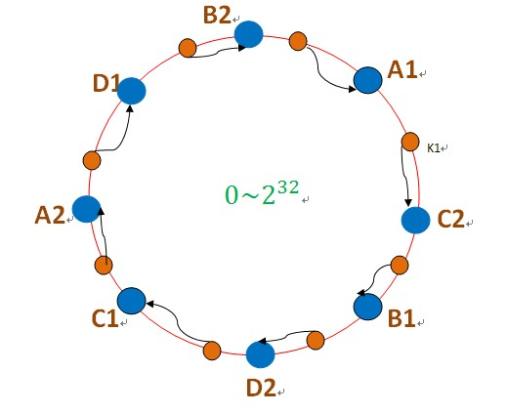
图中的A1、A2、B1、B2、C1、C2、D1、D2都是虚拟节点，机器A负载存储A1、A2的数据，机器B负载存储B1、B2的数据，机器C负载存储C1、C2的数据。由于这些虚拟节点数量很多，均匀分布，因此不会造成“雪崩”现象。
Java实现：
- public class Shard<S> { // S类封装了机器节点的信息 ，如name、password、ip、port等

- private TreeMap<Long, S> nodes; // 虚拟节点
- private List<S> shards; // 真实机器节点
- private final int NODE_NUM = 100; // 每个机器节点关联的虚拟节点个数

- public Shard(List<S> shards) {
- super();
- this.shards = shards;
- init();
- }

- private void init() { // 初始化一致性hash环
- nodes = new TreeMap<Long, S>();
- for (int i = 0; i != shards.size(); ++i) { // 每个真实机器节点都需要关联虚拟节点
- final S shardInfo = shards.get(i);

- for (int n = 0; n < NODE_NUM; n++)
- // 一个真实机器节点关联NODE_NUM个虚拟节点
- nodes.put(hash("SHARD-" + i + "-NODE-" + n), shardInfo);

- }
- }

- public S getShardInfo(String key) {
- SortedMap<Long, S> tail = nodes.tailMap(hash(key)); // 沿环的顺时针找到一个虚拟节点
- if (tail.size() == 0) {
- return nodes.get(nodes.firstKey());
- }
- return tail.get(tail.firstKey()); // 返回该虚拟节点对应的真实机器节点的信息
- }

- /**
- * MurMurHash算法，是非加密HASH算法，性能很高，
- * 比传统的CRC32,MD5，SHA-1（这两个算法都是加密HASH算法，复杂度本身就很高，带来的性能上的损害也不可避免）
- * 等HASH算法要快很多，而且据说这个算法的碰撞率很低.
- * http://murmurhash.googlepages.com/
- */
- private Long hash(String key) {

- ByteBuffer buf = ByteBuffer.wrap(key.getBytes());
- int seed = 0x1234ABCD;

- ByteOrder byteOrder = buf.order();
- buf.order(ByteOrder.LITTLE_ENDIAN);

- long m = 0xc6a4a7935bd1e995L;
- int r = 47;

- long h = seed ^ (buf.remaining() * m);

- long k;
- while (buf.remaining() >= 8) {
- k = buf.getLong();

- k *= m;
- k ^= k >>> r;
- k *= m;

- h ^= k;
- h *= m;
- }

- if (buf.remaining() > 0) {
- ByteBuffer finish = ByteBuffer.allocate(8).order(
- ByteOrder.LITTLE_ENDIAN);
- // for big-endian version, do this first:
- // finish.position(8-buf.remaining());
- finish.put(buf).rewind();
- h ^= finish.getLong();
- h *= m;
- }

- h ^= h >>> r;
- h *= m;
- h ^= h >>> r;

- buf.order(byteOrder);
- return h;
- }

- }

（1）自我介绍，做过什么项目。
（2）java虚拟机的区域如何划分，每一个区的动能，这一块自由发挥。
（3）双亲委派模型中，从顶层到底层，都是哪些类加载器，分别加载哪些类？
（4）有没有可能父类加载器和子类加载器，加载同一个类？如果加载同一个类，该使用哪一个类？
（5）HashMap的结构，get()，put()是如何实现的？HashMap有哪些问题？
（6）ConcurrentHashMap的get()，put()，又是如何实现的？ConcurrentHashMap有哪些问题？ConcurrentHashMap的锁是读锁还是写锁？
（7） HashMap与HashTable的区别
（8）sleep()和wait()分别是哪个类的方法，有什么区别？synchronized底层如何实现的？用在代码块和方法上有什么区别？
（9）什么是线程池？如果让你设计一个动态大小的线程池，如何设计，应该有哪些方法？
（10）什么是死锁？JVM线程死锁，你该如何判断是因为什么？如果用VisualVM，dump线程信息出来，会有哪些信息？这一块问的很多....问的我懵了. 因为并没有实际操作过 = =
（11）查看jvm虚拟机里面堆、线程的信息，你用过什么命令？我只用过图形界面VisualVM。。。
（12）垃圾回收算法有哪些？CMS知道吗？如何工作的？
（13）数据库中什么是事务？事务的隔离级别？事务的四个特性？什么是脏读，幻读，不可重复读？
（14）数据库索引的结构有哪些？我说B树和B+树，他说只有这两个吗。我又说全文倒排索引。然后介绍B+树的结构。
（15）数据库中的分页查询语句怎么写？
（16）什么是一致性哈希？用来解决什么问题？
（17）Redis的存储结构，或者说如何工作的，与mysql的区别？有哪些数据类型？
（18）项目中用到redis，为什么选用redis，了解其他NoSQL数据库吗？在你的项目中是如何运用redis的？key是什么，value是什么？
（19）归并排序的过程？时间复杂度？空间复杂度？
（20）你平常用什么排序？快速排序。说说在那些场景下适用，哪些场景下不适用。
（21）你在项目中做什么？因为我用到Solr，他就问我Solr是如何工作的？

